Закрытое акционерное общество
«Е4-СибКОТЭС»
Красноярский филиал
Инженерная фирма по проектированию, наладке, испытаниям теплоэнергетического
оборудования и систем автоматизации электростанций и промпредприятий

 |  | УТВЕРЖДАЮ
Директор
Красноярского филиала
ЗАО «Е4-СибКОТЭС»

___________Н. В. Зайченко
“___” __________ _______г.

РУКОВОДСТВО АДМИНИСТРАТОРА ПО ИНФОРМАЦИОННОЙ СИСТЕМЕ «ИСТОК – СБК»

Ответственный исполнитель  Главный специалист | _____________________________М.Е. Сапронов  подпись, дата
Красноярск 2009
Содержание

1 Состав программ 2
2 Установка программного обеспечения 3
2.1 Установка Базы Данных (БД) 3
2.2 Сервер приложений 6
2.3 Клиент 9

Состав программ

Информационная система «Исток» включает в себя:
- станционный сервер приложений ;
- клиент (приложение в виде программы, работающей на компьютере пользователя);
- приложение для настройки сервера приложений (global_UI.exe);
- приложение для обновления программы клиента (syncftp.exe).
Станционный сервер приложений обеспечивает взаимодействие с клиентами (рис. 1). Помимо этого, сервер обеспечивает расчет ТЭП по заданным формулам. Для расширения возможностей программ предусмотрена возможность динамической загрузки внешних модулей, написанных сторонними разработчиками, для сложных функций расчета значений параметров (например, энтальпия по формуляру IF-97).

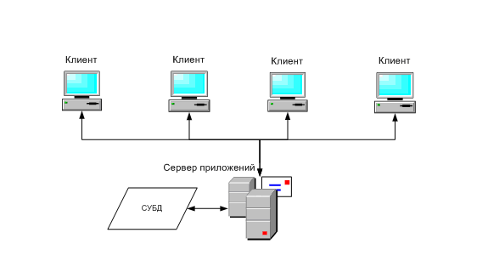 Рисунок 1

Установка программного обеспечения

Установка Базы Данных (БД)

Информационная система «ИСТОК» работает с использование БД MS SQL 2005. Поэтому необходимо установить на сервер, на котором будет работать «сервер приложений», свободно распространяемую базу данных MSSQL SERVER 2005.
Для установки MSSQL необходимо зайти в директорию MSSQL SERVER 2005, на CD диске, и запустить файл SQLEXPR_RUS.EXE, входе установки соглашаться со всеми настройками по умолчанию, кроме режима проверки подлинности. Режим проверки подлинности необходимо выбрать смешанный (рис. 2).

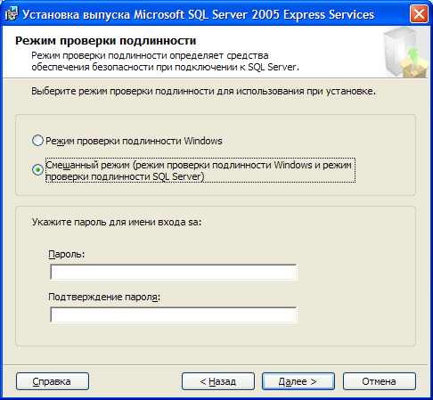

Рисунок 2

Предварительно для установки MSSQL SERVER 2005 EXPRESS EDITION , могут потребоваться и другие программы расположенные в директории MSSQL SERVER 2005,это:
- dotNetFramework (dotnetfx.exe);
- MSXML(msxml6.msi)
- WindowsInstaller (WindowsInstaller-KB893803-v2-x86.exe)

Далее устанавливается Microsoft SQL Server Management Studio Express, для этого из директории диска MSSQL SERVER 2005, запускаем файл SQLServer2005_SSMSEE.msi и производим установку по умолчанию.
Произведем сетевую настройку БД. Для этого запустим SQL Server Configuration Manager (Пуск->Программы-> Microsoft SQL Server 2005-> Configuration Tools-> SQL Server Configuration Manager) (рис. 3)

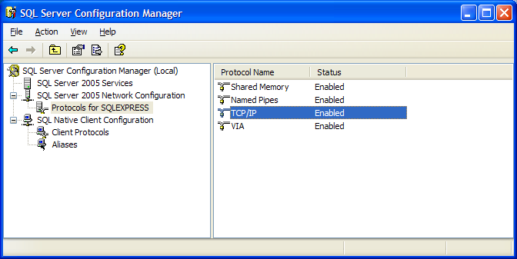

Рисунок 3

Затем выбераем «Protocols for SQLEXPRESS», и включаем протокол TCP/IP (рис.3).
Восстановим БД из bak- файла, который хранится в архиве rar, в директории «Backup БД» (Эта процедура должна проводиться только для вновь создаваемой БД).
После извлечения bak файла запустим «Microsoft SQL Server Management Studio Express». В отрывшимся окне выберем (рис.4) установленный MSSQL сервер, логин и пароль введенный при установке (рис.2), и нажмем кнопку «Connect».

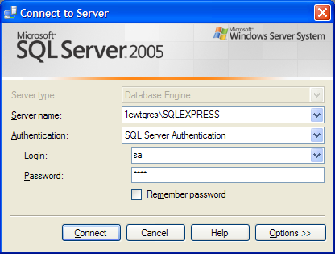

Рисунок 4

После этого в окне щелкнем правой кнопкой мыши на папку «Databases» и выберем «Restore Database» (рис.5).

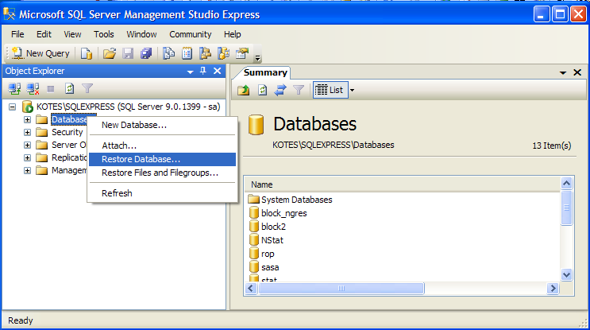

Рисунок 5

В открывшемся окне произведите все настройки как показано на рисунках 6-7 и нажмите кнопку «ОК», произойдет восстановление базы данных.

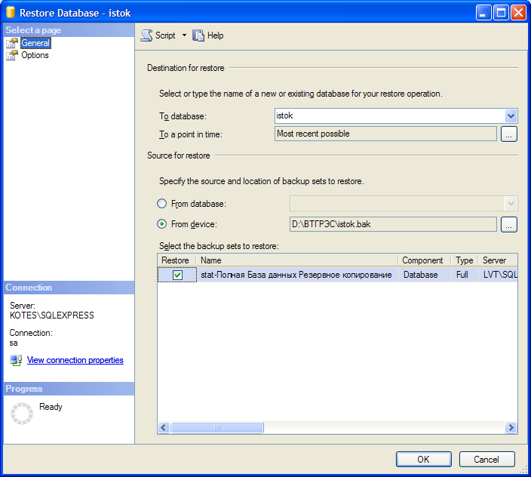

Рисунок 6

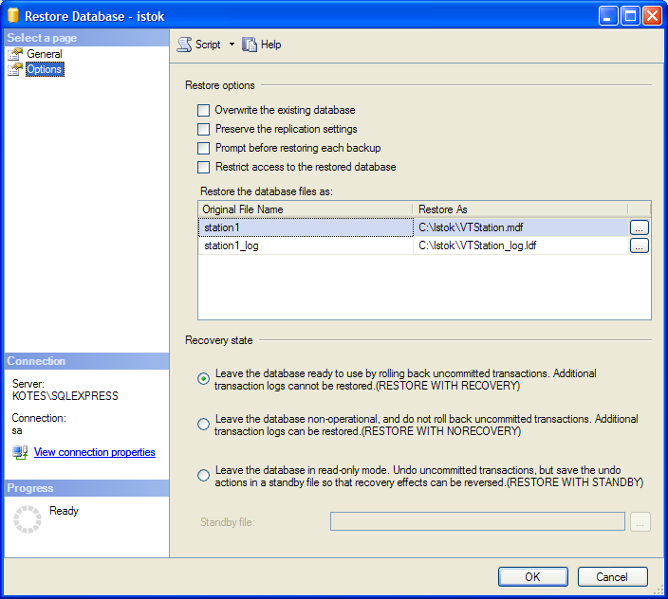

Рисунок 7

ВНИМАНИЕ!!! необходимо выполнять ежедневное резервное копирование БД для исключения потери данных.

Сервер приложений

Программа выполнена в виде службы MS Windows и содержит:
- Сервер расчета ТЭП. По заданным формулам рассчитывает значения модельных параметров. Сохраняет эту информацию на локальном сервере баз данных.
- Сервер сообщений. Ожидает запросы по одному из tcp-портов, выполняет обработку запросов и возвращает ответ. Пользуется информацией из сервера БД.
- Настройка службы (программа global_UI). Настроечная форма позволяет задать подключение к серверу БД и ряд настроечных характеристик для сервера загрузки. Настройки сохраняет в xml-файле.
Служба может быть установлена под операционной системой MS Windows XP или MS Windows Server 2003.
Для работы службы на компьютере необходимо установить MS Framework .NET 2.0 и сервер баз данных MS SQL2005.
Для запуска сервера приложение в работу необходимо выполнить следующие действия:
- Скопировать из папки «Исток\Global\» на CD диске в рабочий каталог программы (например: «C:\Program Files\Global\» ).
- В командной строке Windows в рабочем каталоге программы исполнить инструкцию «GlobSvc.exe –install» (После этого на компьютер установиться служба сервера приложения);
- Запустить службу «GlobSvc.exe –start»;
- Произвести настройку службы, с использованием программы global_UI.exe («Исток\global_UI\» на CD диске). После старта программы в области уведомлений Windows добавляется значок и через контекстное меню в области уведомления зайти в меню «Настройки» и провести настройку всех компонентов службы. Описание настройки дано ниже в этом документе;
- Выполнить перезапуск службы.
Все служебные сообщения сервера приложения сохраняются в журнале событий Windows под именем GlobalServiceLog.
Форма настройки вызывается через контекстное меню иконки программы «global_UI» (в области уведомлений Windows). Разберем последовательно все закладки.

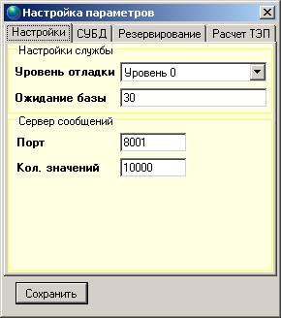

Рисунок 8

Закладка «Настройки» (рис. 8) включает в свой состав:
- Уровень отладки – Определяет, насколько подробно ведется журнал сообщений. «Уровень 0» - минимум сообщений, «Уровень 5» - максимум;
- Ожидание базы – Период в секундах опроса базы данных, если при старте службы база данных была недоступна;
- Порт – Номер tcpip порта прослушивания сервером сообщений;
- Кол.значений – Максимальное количество значений одного параметра, которое может быть передано клиенту по его запросу. Ограничивает запросы большого периода с маленьким интервалом времени.
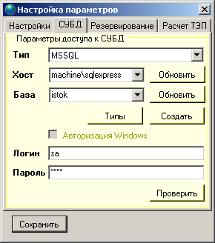

Рисунок 9

Закладка «СУБД» (рис. 9) включает в свой состав:
- Тип – Тип сервера баз данных;
- Хост – Имя сервера базы данных;
- База – Наименование базы для сохранения данных;
- Логин – Имя пользователя, обладающего администраторскими правами на базу;
- Пароль – Его пароль.

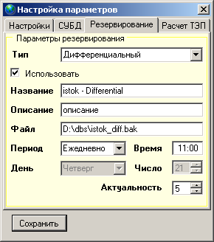

Рисунок 10

Закладка «Резервирование» (рис. 10) включает в свой состав:
- Тип – Тип файла резерва. Может быть дифференциальным или полным. Дифференциальный содержит изменения базы и созданный файл будет меньшим размером, а Полный – полный снимок базы;
- Использовать – Галочка, показывает, используется ли данный тип резервирования;
- Название – Название резерва;
- Описание – Описание резерва;
- Файл – Полный путь к файлу, в который должен быть записан резерв базы данных;
- Период – Периодичность создания резерва;
- Время – Час и минуты, в которые должен запуститься процесс резервирования;
- День – День недели, в который должен запускаться процесс резервирования (доступен только при периоде «Неделя»);
- Число – Число месяца, в которое должен запускаться процесс резервирования (доступен только при периоде «Месяц»);
- Актуальность – Количество дней, которое резерв будет доступен для восстановления.

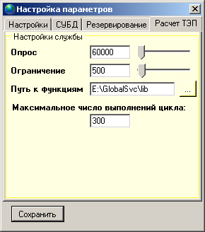

Рисунок 11

Закладка «Расчет ТЭП» (рис. 11) включает в свой состав:
- Опрос – Период запуска сервера расчета ТЭП (в данной версии не используется).
- Ограничение – Ограничить количество рассчитываемых значений одного параметра за один цикл расчета(в данной версии не используется).
- Путь к функциям – Каталог, в котором хранятся компилированные библиотеки внешних функций (необходимо установить путь в которой находиться сервер приложений плюс \lib ).
По окончанию настроек необходимо нажать кнопку «Сохранить», после чего согласиться на перезапуск службы (рис. 12).

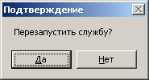

Рисунок 12

Клиент

Клиент информационной системы «ИСТОК» – это программа, написанная в виде выполняемой программы, обладающая всеми возможностями по настройке прав пользователей, просмотру и модификации вводимых параметров и расчету параметров ТЭП.
Перед началом работы с программой необходимо установить на компьютер FrameWork 2.0.
Для оперативного обновления программы клиента, на сервере на котором работает сервер приложений информационной системы «ИСТОК», необходимо настроить стандартный ftp – сервер для Windows. И в папку «c:\Inetpub\ftproot\» скопировать содержимое каталога «Исток\AppTek» , находящегося на CD диске.
Затем на машине пользователя, которому необходимо установить клиента информационной системы «ИСТОК» создадим каталог C:\Istok\, скопируем в него два файла с CD диска: «syncftp.exe», «SYNCFTP.INI» (каталог Syncftp).
Для настройки программы «Syncftp» отредактируем файл «SYNCFTP.INI», в нем необходимо настроить поля:
- User – имя пользователя на ftp сервера;
- Password – пароль на ftp сервер;
- Host – адрес машины ftp сервера;
Все остальные параметры можно оставить по умолчанию.
После запуска программы «Syncftp» произойдет копирование программы клиента с ftp- сервера и запуск клиента информационной системы «ИСТОК» на машине пользователя.
При первом запуске необходимо в строчке «Сервер приложений» (рис. 13), необходимо ввести адрес машины, на которой работает «сервер приложений» и порт (рис.8).

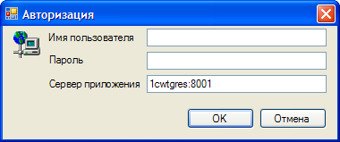

Рисунок 13

Установка прав пользователям

Для установки (изменения) прав пользователя, необходимо войти в клиента информационной системы «ИСТОК» с правами администратора и открыть окно (рис. 14 ), находящееся в меню «Файл»->«Пользователи».

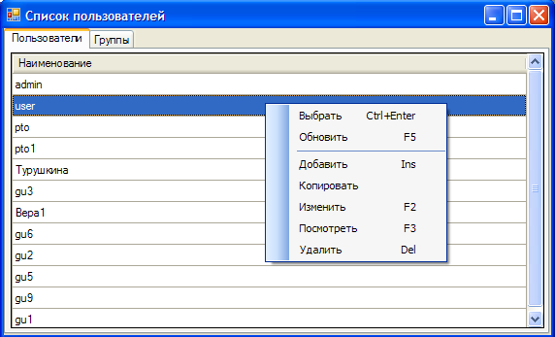

Рисунок 14

Для добавления пользователя надо выбрать пункт в выпадающем меню «Добавить» (рис. 14), откроется окно «Редактирование пользователя», в нем необходимо ввести имя пользователя, пароль и разрешения на типы (см. «Руководство пользователя п.2.1.1»)

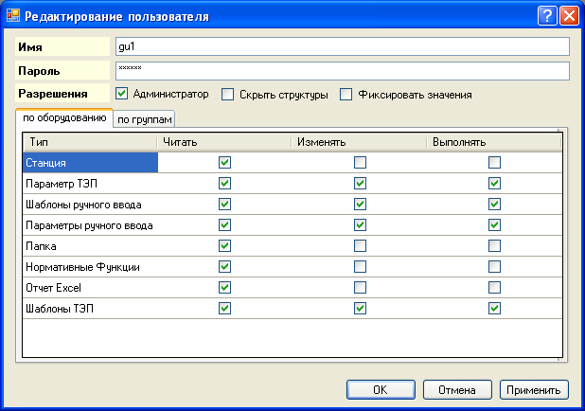

Рисунок 15

У каждого типа есть три уровня доступа:
«Читать» – видимость (не видимость) типа;
«Изменять» - редактирование (чтение) типа;
«Выполнять» - разрешение выполнения (запрет выполнения) (например, разрешение на расчет «параметров ТЭП»);
Устанавливая галочку напротив типа в каждом из полей («Читать», «Изменять», «Выполнять»), пользователю определяется доступ на каждый из типов.
Помимо настроек каждого типа, пользователь можно назначить три отдельных разрешения:
«Администратор» – дает пользователю расширенные права, такие как редактирование других пользователей, типов, а также администратор может видеть и редактировать личные элементы любого другого пользователя или группы.
«Скрыть структуру» – пользователь не может работать в структуре (см. «Руководство пользователя» п. 2.2.1)
«Фиксировать значения» – пользователь может фиксировать значения за период (см «Руководство пользователя» п. 2.2.7)
По окончанию работы необходимо нажать кнопку «ОК». При этом в систему добавиться новый пользователь.

